LIETUVOS STATISTIKOS DEPARTAMENTO GENERALINIO DIREKTORIAUS
Į S A K Y M A S

DĖL ĮMONIŲ, ĮSTAIGŲ IR ORGANIZACIJŲ STATISTINĖS ANKETOS Ū-01 (VIENKARTINĖS) FORMOS PATVIRTINIMO

2013 m. rugpjūčio 19 d. Nr. DĮ-147
Vilnius

Įgyvendindama Lietuvos Respublikos statistikos įstatymo (Žin., 1993, Nr. 54-1048; 1999, Nr. 114-3299) 12 straipsnio 2 dalies nuostatas ir atsižvelgdama į 2009 m. kovo 11 d. Europos Parlamento ir Tarybos reglamentą (EB) Nr. 223/2009 dėl Europos statistikos, panaikinantį Europos Parlamento ir Tarybos reglamentą (EB, Euratomas) Nr. 1101/2008 dėl konfidencialių statistinių duomenų perdavimo Europos Bendrijų statistikos tarnybai, Tarybos reglamentą (EB) Nr. 322/97 dėl Bendrijos statistikos ir Tarybos sprendimą 89/382/EEB, Euratomas, įsteigiantį Europos Bendrijų statistikos programų komitetą (OL 2009 L 87, p. 164), 1993 m. kovo 15 d. Tarybos reglamentą (EEB) Nr. 696/93 dėl statistinių vienetų gamybos sistemai stebėti ir analizuoti Bendrijoje (OL 2004 m. specialusis leidimas, 13 skyrius, 12 tomas, p. 10) su paskutiniais pakeitimais, padarytais 2008 m. spalio 22 d. Europos Parlamento ir Tarybos reglamentu (EB) Nr. 1137/2008 (OL 2008 L 311, p. 1), ir 2008 m. vasario 20 d. Europos Parlamento ir Tarybos reglamentą (EB) Nr. 177/2008, nustatantį bendrą verslo registrų sistemą statistikos tikslais ir panaikinantį Tarybos reglamentą (EEB) Nr. 2186/93 (OL 2008 L 61, p. 6):
1. Tvirtinu pridedamą Įmonių, įstaigų ir organizacijų statistinės anketos Ū-01 (vienkartinės) formą.
2. Pakeičiu Lietuvos statistikos departamento generalinio direktoriaus 2011 m. lapkričio 8 d. įsakymą Nr. DĮ-220 „Dėl kai kurių Lietuvos statistikos departamento generalinio direktoriaus įsakymų pakeitimo“ (Žin., 2011, Nr. 135-6419) ir 1 punkte išbraukiu žodžius „vienkartinio periodiškumo Įmonių, įstaigų ir organizacijų statistinės anketos Ū-01 formą, patvirtintą Statistikos departamento prie Lietuvos Respublikos Vyriausybės generalinio direktoriaus 2009 m. rugpjūčio 28 d. įsakymo Nr. DĮ-198 (Žin., 2009, Nr. 106-4456),“.
3. Laikau netekusiu galios Statistikos departamento prie Lietuvos Respublikos Vyriausybės generalinio direktoriaus 2009 m. rugpjūčio 28 d. įsakymą Nr. DĮ-198 „Dėl Įmonių, įstaigų ir organizacijų statistinės anketos formos patvirtinimo“ (Žin., 2009, Nr. 106-4456).

Generalinė direktorė Vilija Lapėnienė

Forma patvirtinta
Lietuvos statistikos departamento generalinio direktoriaus
2013 m. rugpjūčio 19 d. įsakymu Nr. DĮ-147

ĮMONIŲ, ĮSTAIGŲ IR ORGANIZACIJŲ M. STATISTINĖ ANKETA
Ū-01 (VIENKARTINĖ)

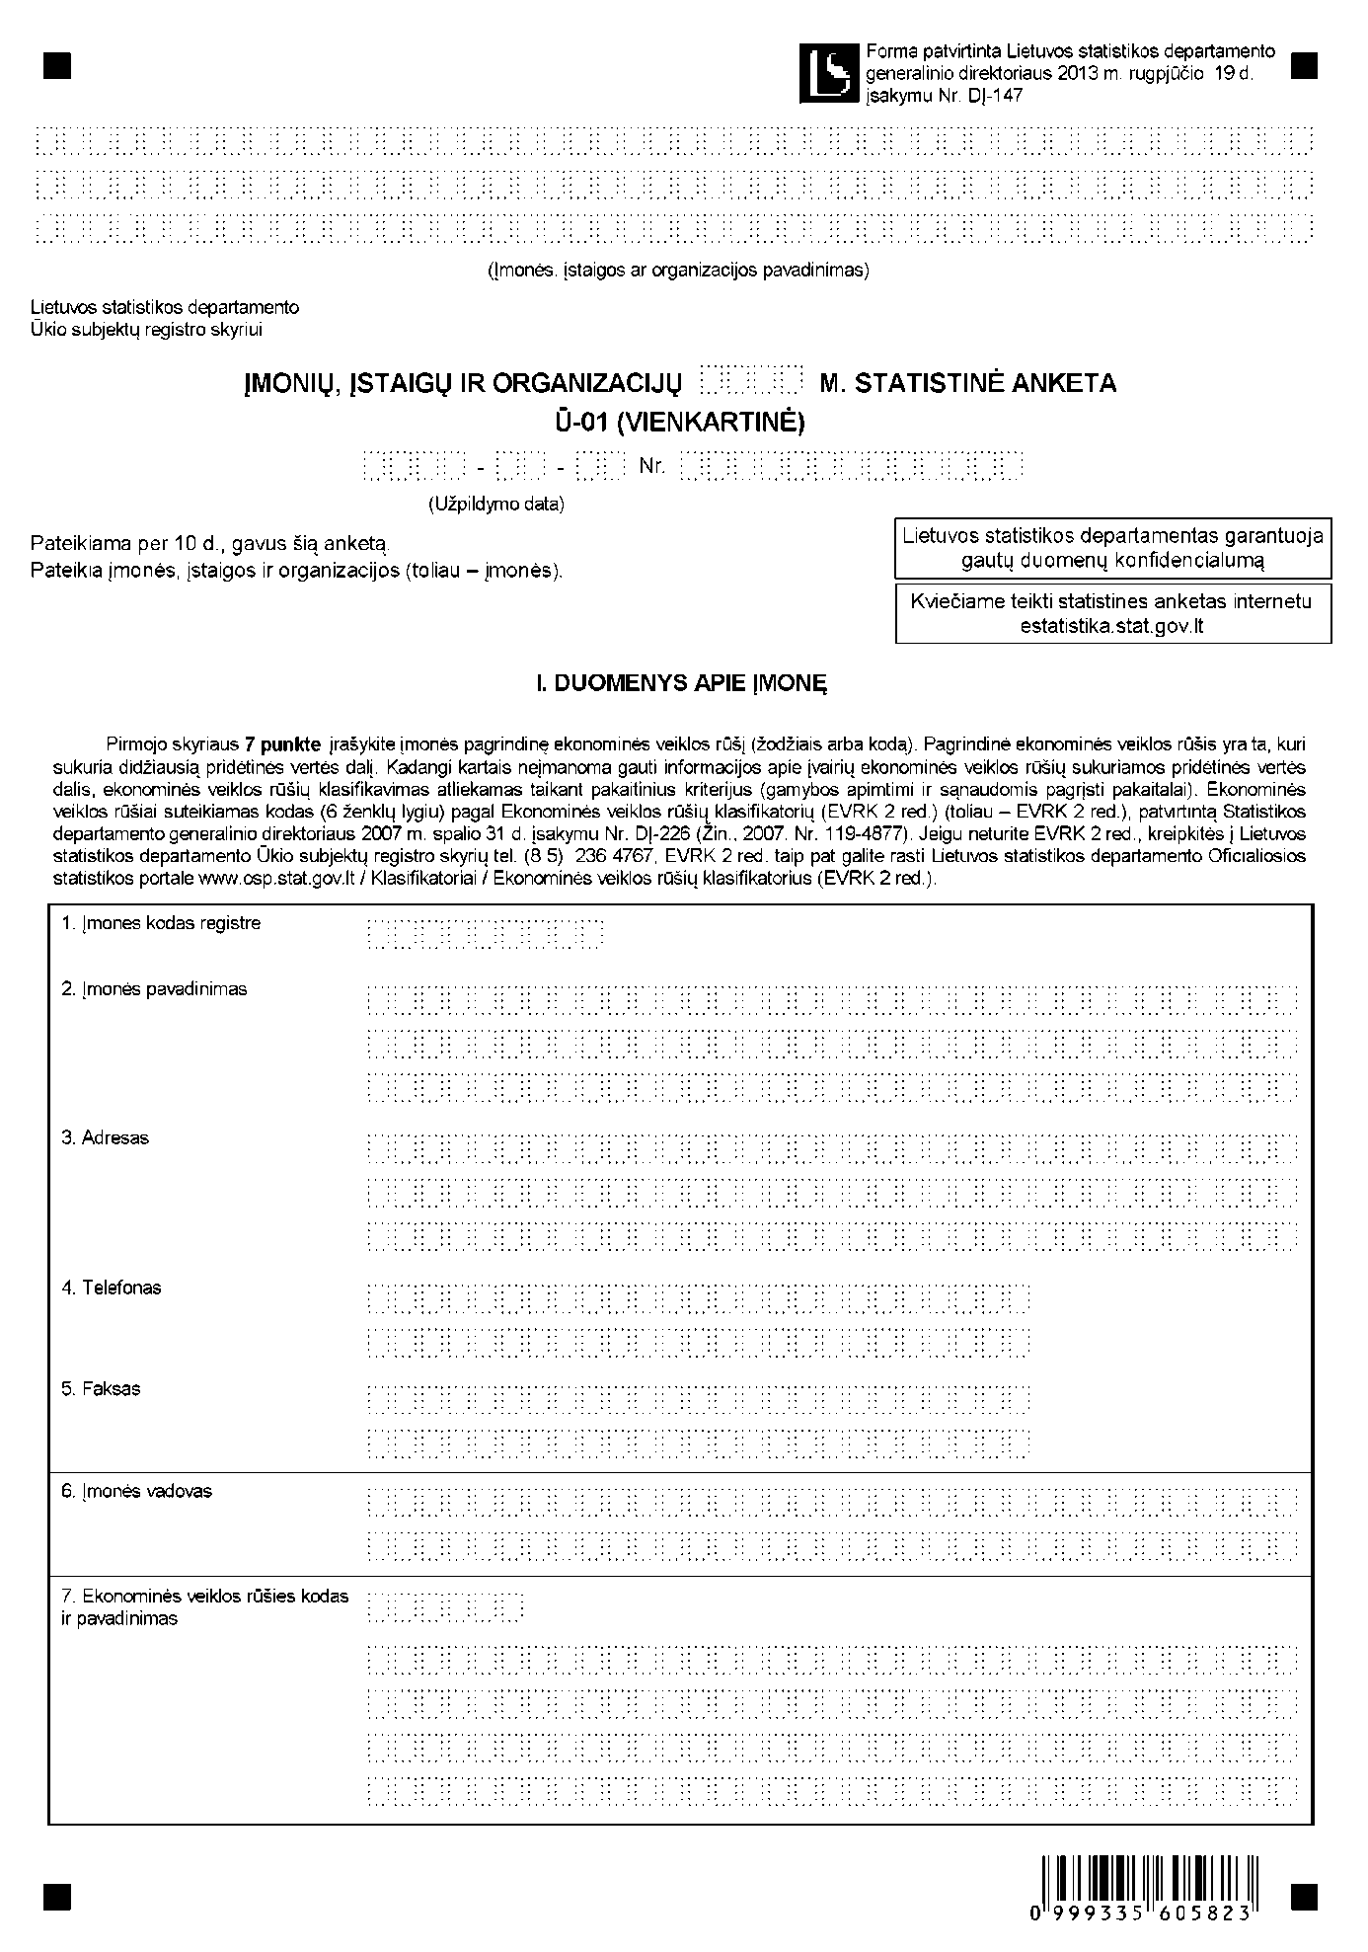

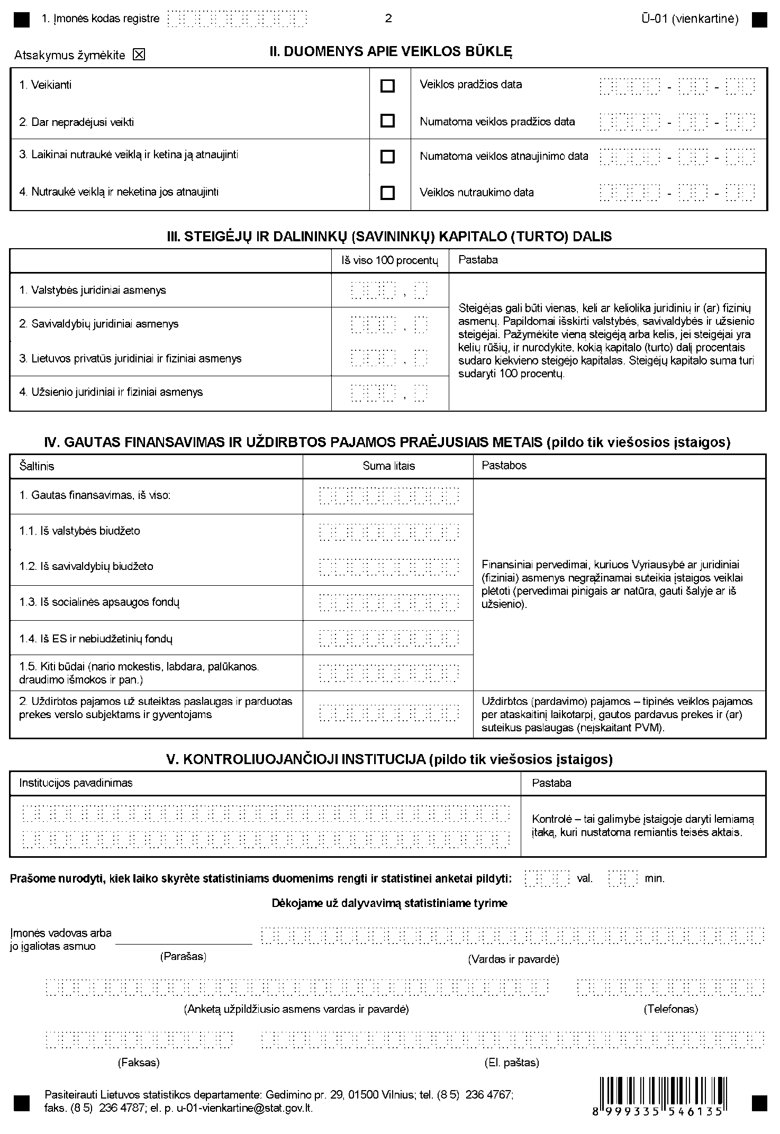
_________________

Įmonių, įstaigų ir organizacijų statistinės anketos Ū-01 (vienkartinės)
priedas

INFORMACIJA DĖL ĮMONIŲ, ĮSTAIGŲ IR ORGANIZACIJŲ STATISTINĖS ANKETOS
(STATISTINĖ ANKETA Ū-01 (VIENKARTINĖ)

STATISTINIO TYRIMO TEISINIS PAGRINDAS | Lietuvos Respublikos statistikos įstatymas (Žin., 1993, Nr. 54-1048; 1999, Nr. 114-3299).  2009 m. kovo 11 d. Europos Parlamento ir Tarybos reglamentas (EB) Nr. 223/2009 dėl Europos statistikos, panaikinantis Europos Parlamento ir Tarybos reglamentą (EB, Euratomas) Nr. 101/2008 dėl konfidencialių statistinių duomenų perdavimo Europos Bendrijų statistikos tarnybai, Tarybos reglamentą (EB) Nr. 322/97 dėl Bendrijos statistikos ir Tarybos sprendimą 89/382/EEB, Euratomas, įsteigiantį Europos Bendrijų statistikos programų komitetą (OL 2009 L 87, p. 164). 1993 m. kovo 15 d. Tarybos reglamentas (EEB) Nr. 696/93 dėl statistinių vienetų gamybos sistemai stebėti ir analizuoti Bendrijoje (OL 2004 m. specialusis leidimas, 13 skyrius, 12 tomas, p. 10), su paskutiniais pakeitimais, padarytais 2008 m. spalio 22 d. Europos Parlamento ir Tarybos reglamentu (EB) Nr. 1137/2008 (OL 2008 L 311, p. 1).  2008 m. vasario 20 d. Europos Parlamento ir Tarybos reglamentas (EB) Nr. 177/2008, nustatantis bendrą verslo registrų sistemą statistikos tikslais ir panaikinantis Tarybos reglamentą (EEB) Nr. 2186/93 (OL 2008 L 61, p. 6).
STATISTINIO TYRIMO RŪŠIS, APIMTIS IR TIKSLAS | Tyrimo tikslas – atnaujinti ir papildyti ūkio subjektų duomenis.
STATISTINĖS INFORMACIJOS PASKELBIMO LAIKAS IR VIETA | Birželio mėn. statistikos leidinys „Ūkio subjektai. Pagrindiniai duomenys“, Oficialiosios statistikos portale www.osp.stat.gov.lt.
STATISTINIŲ DUOMENŲ PATEIKIMO PAREIGA | Lietuvos Respublikos statistikos įstatymo 14 straipsnio 2 dalis nustato, kad juridiniai asmenys privalo neatlygintinai teikti statistinius duomenis Oficialiosios statistikos darbų programai įgyvendinti.
STATISTINIŲ DUOMENŲ KONFIDENCIALUMAS | Lietuvos Respublikos statistikos įstatymo 15 straipsnio 2 dalis: „Oficialiosios statistikos duomenys, jeigu pagal juos tiesiogiai ar netiesiogiai galima identifikuoti respondentą, apie kurį ar kurio veiklos rezultatus buvo surinkti pirminiai statistiniai duomenys, yra konfidencialūs ir saugomi įstatymų nustatyta tvarka.“
STATISTINIŲ DUOMENŲ PATEIKIMO TVARKOS PAŽEIDIMAS | Lietuvos Respublikos statistikos įstatymo 17 straipsnis:  „Fiziniai asmenys, įmonių, įstaigų ar organizacijų vadovai ir kiti atsakingi už oficialiosios statistikos duomenų rengimą ir teikimą asmenys, pažeidę šio įstatymo ir kitų su statistika susijusių teisės aktų reikalavimus, atsako pagal Lietuvos Respublikos įstatymus.“  Lietuvos Respublikos administracinių teisės pažeidimų kodekso 1732 straipsnis (Žin., 1992, Nr. 21-610; 2000, Nr. 54-1557):  „Statistinių duomenų nepateikimas nustatyta tvarka oficialiąją statistiką tvarkančioms institucijoms ir įstaigoms arba melagingų statistinių duomenų joms pateikimas užtraukia baudą nuo 500 iki 1000 Lt.  Tokia pat veika, padaryta asmens, bausto administracine nuobauda už šio straipsnio pirmojoje dalyje numatytus pažeidimus, užtraukia baudą nuo 3000 iki 6000 Lt. Dokumentų, patvirtinančių pateiktus statistinius duomenis, nepateikimas oficialiąją statistiką tvarkančių institucijų ir įstaigų valstybės tarnautojams arba šių dokumentų nuslėpimas, taip pat minėtų valstybės tarnautojų teisėtų reikalavimų nevykdymas užtraukia baudą pareigūnams nuo 500 iki 1000 Lt.“

_________________

